Йодированную соль нужно хранить в закрытой таре с крышкой. Очень важно досаливать пищу уже на столе, т.к. соление ею кипящих и тушащих блюд бесполезно с точки зрения йодопрофилактики. При ежедневном употреблении йодированной соли нет необходимости в потреблении дополнительных йодсодержащих препаратов. И это самый дешёвый способ укрепить здоровье себе и своим детям.
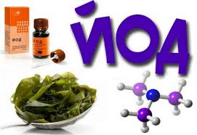
Индивидуальная и групповая йодная профилактика предусматривает использование лекарственных препаратов и пищевых добавок калия йодида в физиологических дозах, особенно в те периоды, когда потребность в дополнительном йоде возрастает (детский и подростковый возраст, беременность, кормление грудью). Выбор групп и контроль за профилактикой осуществляют специалисты-медики.
Очень полезны продукты, содержащие высокие концентрации йода: морские водоросли, морская рыба, морепродукты, рыбий жир. В мясе, молоке, яйцах содержится мало йода. В овощах, фруктах, зелени йод практически отсутствует. Всемирной организацией здравоохранения (ВОЗ) определены следующие нормы употребления йода:

- грудные дети (0-23 мес.) – 50 мкг в сутки;
- дети младшего возраста (2-6 лет) – 90 мкг в сутки;
- дети младшего и среднего школьного возраста (6-11 лет) – 120 мкг в сутки;
- подростки и взрослые (от 12 лет и старше) – 150 мкг в сутки;
- беременные и кормящие женщины – 200 мкг в сутки.

Если Вам не безразлично ваше собственное здоровье,
здоровье ваших детей, то в ежедневном рационе семьи
йодированная соль должна полностью заменить обычную соль.
Это залог здоровья настоящих и будущих поколений!

Министерство здравоохранения Астраханской области
ГБУЗАО «Центр медицинской профилактики»
414024, г. Астрахань, пл. Свободы/ул. Котовского д.2/6,
Тел. (факс) 8 (851) 51-24-77, e-mail:kcvlimp_77@mail.ru
САЙТ: www. гбуз–ао–цмп.рф

Министерство здравоохранения Астраханской области
ГБУЗ АО «Центр медицинской профилактики»
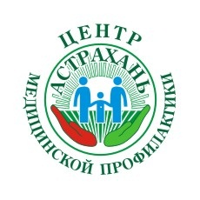
ЙОДОДЕФИЦИТНЫЕ ЗАБОЛЕВАНИЯ
НАСЕЛЕНИЯ И ИХ ПРОФИЛАКТИКА

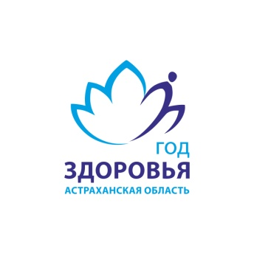
Йододефицитные заболевания являются одними из наиболее распространённых неинфекционных заболеваний человека. Около 75% жителей нашей страны испытывают дефицит йода различной степени, более 50 миллионов россиян страдают от различных йододефицитных заболеваний. По данным Всемирной Организации Здравоохранения (ВОЗ), заболевания щитовидной железы по своей распространённости занимают второе место среди эндокринных нарушений (после сахарного диабета).
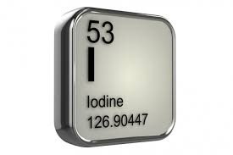
Пятьдесят третий элемент периодической системы Д.И. Менделеева – йод, который активно участвует в обмене веществ, регулирует работу внутренних органов. Недостаточное поступление йода в организм приводит к снижению синтеза гормонов и развитию йододефицитных заболеваний. К йододефицитным заболеваниям относится не только патология щитовидной железы, но и состояния, вызванные дефицитом тиреоидных гормонов.

Самые распространённые йододефицитные заболевания – это:
- диффузный нетоксический зоб;
- узловой и многоузловой эутироидный зоб;
- тиреотоксикоз;
- гипотериоз;
- врождённый гипотиреоз.
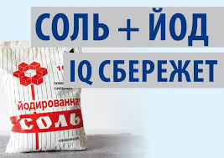
Йод является незаменимым для функционирования организма микроэлементом. Организм здорового человека содержит 15-20 мг йода, 70-80% из которого скапливается в щитовидной железе (ЩЗ). Дефицит йода – существующий на всей территории РФ – приводит к развитию умственной и физической отсталости детей, кретинизму, невынашиванию беременности.
Роль щитовидной железы в организме человека

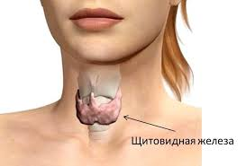
Щитовидная железа (ЩЗ) – небольшой орган весом 15г, расположенный на передней поверхности шеи. Вместе с другими железами она входит в эндокринную систему – систему органов, вырабатывающих биологически активные вещества – ГОРМОНЫ. ЩЗ имеет форму бабочки и располагается на шее спереди от трахеи и снизу от гортани. Она состоит из двух долей, соединяющих перешейком. Нередко у молодых людей ЩЗ можно увидеть. Прощупывается ЩЗ у большинства людей, за исключением лиц с развитой шейной мускулатурой и клетчаткой. Этот орган вырабатывает гормон тироксин.
Несмотря на небольшой размер ЩЗ, гормоны, вырабатываемые в ней, участвуют практически во всех процессах организма. Основной функцией её является поддержание нормального метаболизма (обмена веществ) в клетках организма. Гормоны ЩЗ стимулируют обмен веществ во всех клетках и регулируют практически каждый процесс в организме – дыхание, приём пищи, сон, движение, а также процессы во внутренних органах – от сердцебиения до работы репродуктивной системы. Доказанной является роль ЩЗ в нормальном развитии молочных желез у женщин. ЩЗ играет важную роль в функционировании иммунной системы организма.

Профилактика йододефицитных заболеваний

Обеспечить нормальное поступление йода в организм человека можно методом массовой, групповой и индивидуальной йодной профилактики.
Массовая йодная профилактика является наиболее эффективным и экономичным методом восполнения дефицита йода и достигается путём внесения солей йода в наиболее распространённые продукты питания: поваренную соль, хлеб, воду. Этот метод профилактики также называется «немым» - потребитель может и не знать, что потребляет продукт питания, обогащённый йодом. Благодаря программам всеобщего йодирования пищевой соли, йодный дефицит ликвидирован в большинстве стран мира, но он сохраняется в Российской Федерации.
Соль – это продукт, которым пользуются ежедневно. Йодированная соль является надёжным и наименее безопасным методом профилактики. Стоимость йодированной соли практически не отличается от обычной соли. При покупке йодированной соли нужно соблюдать простые правила. Обращайте внимание на срок годности. В просроченной соли йода уже нет. Йодированная соль – это та же соль, но обогащённая йодом, должна быть упакована в непрозрачный полиэтиленовый пакет или фольгу.

